Falu Inner Wheel Club Distrikt 233 Sverige
K 70 Månadsbrev nr 11, 2020 – 2021, Falu IWC
Inbjudan till trädgårdsträff/klubbmöte den 14 juni 2021
Det känns som vi äntligen börjar se ljuset i tunneln efter en mycket lång period av isolering, oro, att inte kunna träffa nära och kära, att inte kunna träffas hemma hos varandra ……… Smittspridningen av Covid-19 är tyvärr fortfarande på en hög nivå. Många har nu fått den första vaccinationssprutan och många av oss äldre har även fått den andra sprutan, därför börjar tillvaron att kännas lite bättre nu.
Vi har saknat er och våra klubbmöten. Vi hade planerat ett klubbmöte utomhus den 24 maj, men eftersom restriktionerna fortfarande är strikta så avvaktar vi ett tag till.
Måndagen den 14 juni kl 14.00 hoppas vi att det är möjligt att genomföra ett klubbmöte. Vi träffas i min trädgård, den är stor och vi har många sittplatser så det är lätt att hålla avstånd. Blir det regn så finns det möjlighet att sitta under markisen på altan eller direkt inomhus. Vi kommer att ha ett presidentbyte och inval av en ny medlem, vilket är extra trevligt i dessa tider. Ta med eget fika. Min adress är Karlbergs Gård 9, Falun. Det är lite trångt med parkering på gatan, så samåk gärna, eller gå eller cykla. Anmälan senast torsdag den 10 juni till Maj-Britt Wickberg tel: 070-672 07 70 eller mail: mbwickberg@hotmail.com Vill du ha skjuts så säg till vid anmälan.
Klubbärenden: Narkotikasökhunden Zack som IW sponsrat har nu gått i pension som ni kanske har sett i TV. Under sitt aktiva liv som sökhund har han nosat upp 1,5 ton narkotika motsvarande 2,6 miljoner kronor. Imponerande!!
Till Inner Wheels internationella Covid-19-fond har vi i Falu IWC skänkt 3000 kr. Ändamålet är att det går till länder som själva inte har förmåga/ekonomi att inköpa vaccin.
Mellan den 15 mars 2020 – 14 mars 2021 har vi i Falu IWC samlat in pengar till olika hjälpprojekt: Garissa 5 100 kr, IW-doktorn 2 000 kr, Narkotikabekämpning 10 039 kr, RIA Falun och Kyrkans insamling (Kristine Kyrka) 4 888 kr. Totalt 22 027 kr!! Till RIA och IW-doktorn har vi tagit från klubbkassan därför att vi inte har haft så stora utgifter under det här året, ex inga Distriktsmöten på plats. Ett varmt tack till alla givmilda medlemmar! Vårt distrikt 233, är bäst i Sverige bland IW-distrikten på insamlade medel! Vi får sträcka på oss!!
Vi planerar en Sensommarutflykt till Korså bruk den 30 augusti. Det blir information om brukets historia, besök på museét och lunch på Herrgården. Det blir härligt att starta upp den nya Inner Wheelsäsongen med en utflykt! Mer info senare.
Årsavgiften för verksamhetsåret 2021 -2022 är på 570 kr. Den ska vara inbetald senast den 30 juni på klubbens postgiro 66 52 03 6.
Vi tar tacksamt emot bidrag till IW-doktorn genom swish tel 070-622 82 83 (Åsa Zandén) eller genom insättning på Falu IWC:s pg 66 52 03-6. Det har varit lite sparsamt med bidrag den senaste tiden.
Den 21 april promenerade vi runt Stångtjärn. Vi var 9 st som hade en trevlig promenad, vädret var lite kyligt, men friskt! Vi satt sedan och fikade bakom Stångtjärnsstugan där det var lite lä. Varje gång har vi någon från vår gästlista som är med och promenerar och det är jättetrevligt, några av dem kommer nu att gå med som medlemmar i Falu IWC. Toppen!

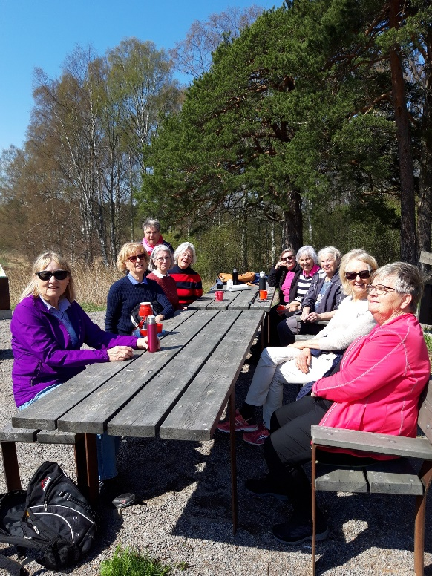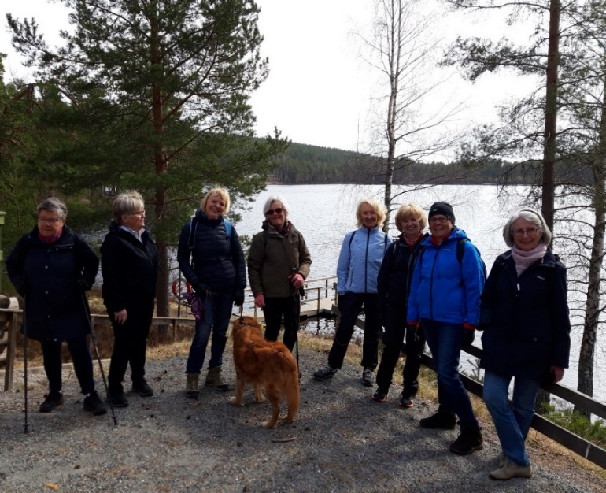

Onsdagen den 12 maj promenerade vi på Myrans våtmark, Lugnet, vi var 11 personer. Vädret var strålande. Fikapausen var vid ”Kullen med tallen”. Tallen har stått på sin plats i mer än 300 år. Namnet kommer från den tiden när militären använde området. Många är de beväringar som fått ordern ”riktning mot kullen med tallen”. Idag finns grillplats, bänkar och bord på platsen. Myran har också ett rikt fågelliv, bl a har det byggts en stor sandkulle som ska locka backsvalan att flytta in när den anländer i början på maj
Onsdagen den 26 maj kl 10.30 promenerar vi vid Backa våtmark, Danholn. Det finns gott om fåglar där, ta gärna med en kikare om du har. Parkering till vänster direkt efter bron vid Backa. Det blir säsongens sista gemensamma promenad. Ta med eget fika. Promenadledare blir Hanne Hedin/Maj-Britt W. Varmt välkomna!

Vänliga IW-hälsningar
Maj-Britt Wickberg Sekreterare

